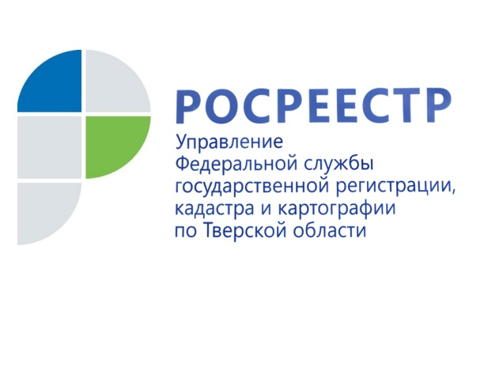 ПРЕСС-РЕЛИЗ

В Тверской области в 2019 году Росреестром обследовано 128 геодезических пунктов

6 марта 2020 года – В 2019 году специалисты Управления Росреестра по Тверской области обследовали 128 пунктов государственной геодезической сети (ГГС), расположенные на территории региона. Обследование показало, что 16 из них сохранились полностью, 18 уничтожены (не найдены), у 50 пунктов триангуляции уничтожены наружные знаки (пирамиды).

Основные причины утраты либо невозможности использования наземных пунктов – строительство, асфальтирование, зарастание кустарником и лесом, карьеры, заболоченность территории, свалка мусора и строительного материала (песка, щебня, плит), сельскохозяйственная деятельность. Наружные знаки – металлические пирамиды, опознавательные столбы, предохранительные колпаки – часто срезают на металлолом. Стенные пункты утрачиваются по причинам реконструкции зданий или их сноса и разрушения, выполнения фасадных работ, а зачастую пункты просто выломаны из стен зданий.

Начальник отдела геодезии и картографии Управления Росреестра по Тверской области Ирина Бельская: «Местные органы власти, землепользователи, собственники зачастую просто не знают о расположении на их земельных участках геодезических пунктов. В связи с этим Управлением проводится информирование населения по данному вопросу. Стоит отметить, что пункты ГГС охраняются государством. При этом обязанности по их сохранности возложены на собственников земельных участков, на которых они расположены. Так, например, в пределах границ охранных зон пунктов запрещается использование земельных участков для осуществления видов деятельности, приводящих к повреждению или уничтожению пунктов, нарушению неизменности местоположения их центров. В случае обнаружения повреждений геопунктов, их утраты специалисты Росреестра уполномочены привлечь нарушителей-собственников к административной ответственности».

В тверском регионе мероприятия по обследованию и охране геодезических пунктов, созданных, в том числе, для геодезического обеспечения кадастровой деятельности, ведутся с 2015 года. За этот период всего обследовано 725 геодезических пунктов. Кроме того, в целях обеспечения сохранности пунктов государственной геодезической, а также нивелирной сети устанавливаются охранные зоны. Решение об установлении охранных зон принимает Управление. С 2017 года по настоящее время Управлением Росреестра по Тверской области установлены охранные зоны 2037 пунктов государственных геодезической и нивелирной сетей. Данная работа будет продолжена.

Для справки:
Профессиональный праздник - День работников геодезии и картографии по традиции в России отмечается во второе воскресенье марта. В 2020 году этот праздник совпал с Международным женским днём - 8 Марта. В торжествах принимают участие геодезисты, картографы, личный состав Топографической службы Вооружённых Сил РФ. Дата отмечается студентами, выпускниками, преподавателями профильных учебных заведений. Почитание работников данной отрасли стало символом признания и данью уважения их труда.

Отдел геодезии и картографии Управления Росреестра по Тверской области был образован в мае 2010 года. На сегодняшний день пять специалистов отдела успешно реализуют полномочия и функции в установленной сфере.

Управление Росреестра по Тверской области поздравляет коллег с их профессиональным праздником и желает успехов на благо процветания отрасли.

О Росреестре
Федеральная служба государственной регистрации, кадастра и картографии (Росреестр) является федеральным органом исполнительной власти, осуществляющим функции по государственной регистрации прав на недвижимое имущество и сделок с ним, по оказанию государственных услуг в сфере ведения государственного кадастра недвижимости, проведению государственного кадастрового учета недвижимого имущества, землеустройства, государственного мониторинга земель, навигационного обеспечения транспортного комплекса, а также функции по государственной кадастровой оценке, федеральному государственному надзору в области геодезии и картографии, государственному земельному надзору, надзору за деятельностью саморегулируемых организаций оценщиков, контролю деятельности саморегулируемых организаций арбитражных управляющих. Подведомственными учреждениями Росреестра являются ФГБУ «ФКП Росреестра» и ФГБУ «Центр геодезии, картографии и ИПД».

Контакты для СМИ
Макарова Елена Сергеевна
помощник руководителя
Управления Росреестра по Тверской области

+7 909 268 33 77, (4822) 34 62 24

69_press_rosreestr@mail.ru
www.rosreestr.ru
https://vk.com/rosreestr69
170100, Тверь, Свободный пер., д. 2

